Лінійна алгебра та аналітична геометрія

**ПРАКТИЧНЕ ЗАНЯТТЯ № 7**

**Тема: ВЕКТОРНА АЛГЕБРА**

***Короткі теоретичні відомості.***

Поняття вектору. Лінійні операції над векторами. Системи координат. Проекції вектору. Розкладання вектору по ортам системи координат. Координати вектору, що заданий точками. Довжина вектору.

*Література:* [1, с. 20-25, 38-41, 2, c. 56-70, 101-106].

## Базові підручники

1. Письменный Д. Т. Конспект лекций по высшейматематике. Часть 1 / Д. Т. Письменный. – М. : Айрис-Пресс, 2007. – 288 с.
2. Лунгу К. Н. Сборник задач по высшейматематике. І курс / К. Н. Лунгу, Д. Т. Письменный, С. Н. Федин, Ю. А. Шевченко. – М. : Айрис-Пресс, 2007. – 576 с.

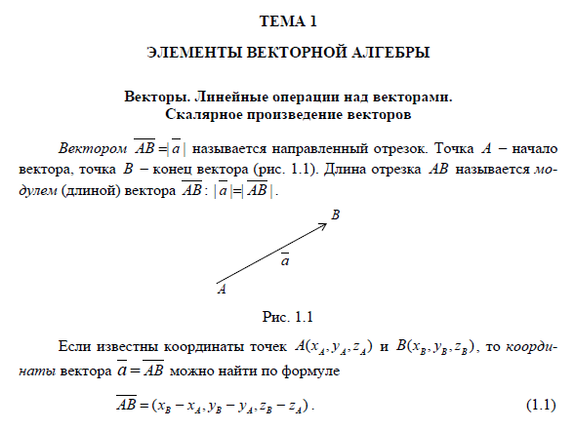

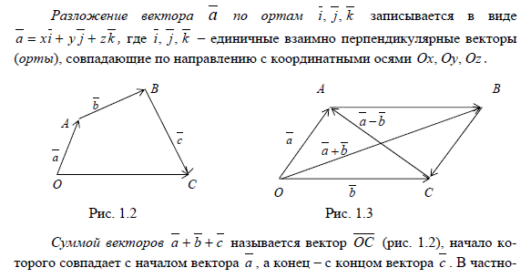

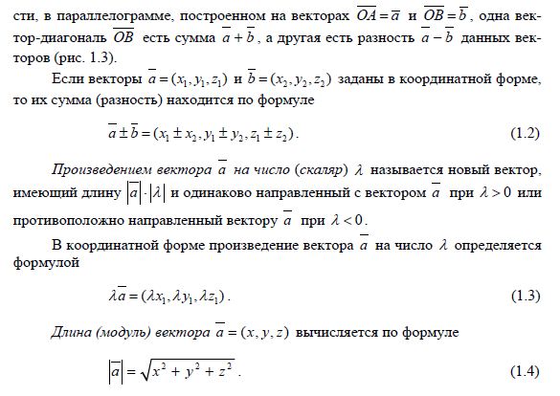

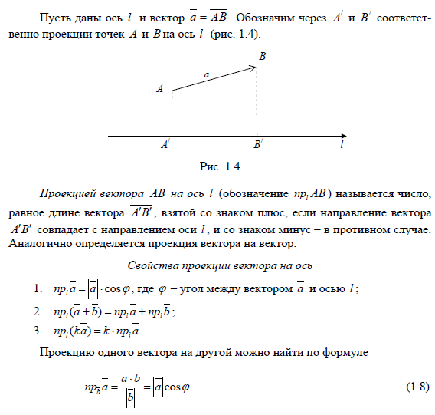

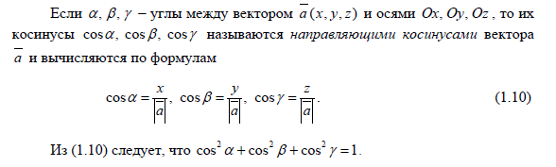

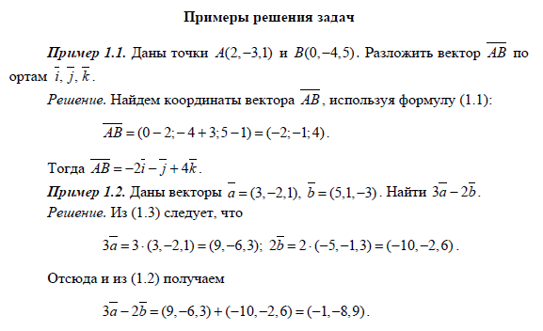

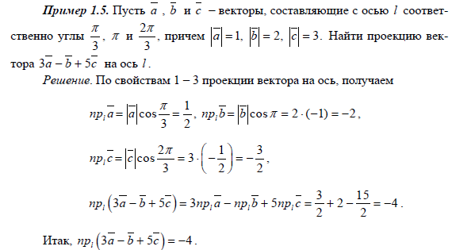



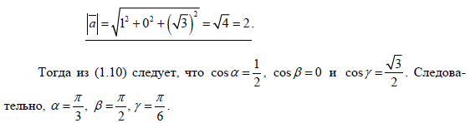

# Домашнє завдання № 7.

**Завдання 1.**Розв’язати задачі згідно з варіантом.

|  |  |
| --- | --- |
| Номер варіанту | Задачі |
| 1, 6, 11, 16, 21, 26,31 | 1, 6, 11, 16, 21 |
| 2, 7, 12, 17, 22, 27,32 | 2, 7, 12, 17, 22 |
| 3, 8, 13, 18, 23, 28, 33 | 3, 8, 13, 18, 23 |
| 4, 9, 14, 19, 24, 29, 34 | 4, 9, 14, 19, 24 |
| 5, 10, 15, 20, 25, 30, 35 | 5, 10, 15, 20, 25 |

**1.**У системі координат ***Oxy***задати (графічно) два довільні вектори  і .По цих векторах побудувати графічно такі вектори:

***а****)* ***б****)*; ***в****)*    
***г****)*

**2.**Задані два довільні вектори  і . Визначити, чи будуть колінеарними вектори та 

**3.** Дано: . Знайти  і 

**4.** У трикутнику АВС: М – точка перетину медіан трикутника,  Розкласти АВ та ВС по векторах  і .

**5.** У паралелограмі ABCD: K і M – середини сторін BC і CD,  Виразити вектори BD і AD через  і .

**6.** Задані координати трьох послідовних вершин паралелограму   
А(1; -2; 3), В(3; 2; 1), С(4; 4; 4). Знайти координати його четвертої вершини D.

**7.** Заданий розклад вектора по базису  Знайти розклад по цьому ж базису вектора, який паралельний вектору  та протилежний йому за напрямом, за умови, що 

**8.** ABCDEF – правильний шестикутник,  Виразити через  та  вектори CD, DE, EF, FA, AC, AD, AE.

**9.** Вектори  і  утворюють кут  при цьому ,  Знайти  і 

**10.** На площині *Oxy* побудувати вектори , ,  Розкласти вектор  по векторах  і .

**11.** Даний вектор  Знайти вектор  який паралельний вектору  та протилежний йому за напрямом, за умови, що 

**12.** Знайти вектор  який колінеарний вектору  утворює з ортом  гострий кут та має довжину 

**13.** Задані вектори  Знайти:

а) координати орта 

б) координати вектора;

в) розклад вектора по базису ;

г) проекцію 

**14.** Відомі радіус-вектори  трьох послідовних вершин пара­лелограму. Знайти радіус-вектор його четвертої вершини.

**15.** Дані радіус-вектори вершин трикутника АВС:  Показати, що трикутник рівносторонній.

**16.** Радіус-вектор точки М утворює з віссю *Oy*кут  а з віссю *Oz*– кут  довжина радіус-вектора Знайти координати точки М, якщо її абсциса від’ємна.

**17.** Чи можуть вектори  бути сторонами трикутника?

**18.** Чи може тривимірний вектор утворювати з координатними осями кути 30°, 60°,120°?

**19.** Три вектори  попарно перпендикулярні, а їхні довжини дорівнюють, відповідно, 2, 3 та 6. Знайти довжину суми S цих векторів та напрямні косинуси вектора.

**20.** Три сили F1, F2, F3 прикладені до однієї точки та мають взаємно перпендикулярні напрями. Знайти величину їх рівнодіючої сили, якщо відомі величини сил: ⎪F1⎪=2, ⎪F2⎪=10, ⎪F3⎪=11.

**21.** Знайти рівнодіючу силу R сил F1 та F2, а також кути α та β, які утворює сила R з силами F1 та F2, якщо ⎪F1⎪=15, ⎪F2⎪=10, а кут між силами F1 та F2 дорівнює 45°.

**22.** Знайти напрям та швидкість вітру, що є результатом взаємодії морського бризу, що дме зі швидкістю 14 м/с на берег, та вітру, що дме з берега на море зі швидкістю 9 м/с під кутом 60° до берегової лінії.

**23**. Якій умові повинні задовольняти вектори  в тривимірному просторі, щоб з них можна було утворити трикутник?

**24.** У трикутнику АВС пряма АМ є бісектрисою кута ВАС, причому точка М лежить на стороні ВС. Знайти вектор АМ, якщо вектор АВ =  вектор АС = , , .

**25**. В тетраедрі *ABCD* точки *K* i *L*,відповідно – середини ребер*AC*і*BD*, точка *О* – точка перетину медіан грані *ACD*.

Знайти: 1) координати векторув базисі , , ;

2) координати вектору в базисі , , .

**Завдання 2**. Задані вектори . Вибрати три вектори, які утворюють базис. Знайти орти базисних векторів. Розкласти четвертий вектор по векторам базису. Розкласти четвертий вектор по ортах базисних векторів. Порівняти координати розкладання.

3.1. 

3.2. 

3.3. 

3.4. 

3.5. 

3.6. 

3.7. 

3.8. 

3.9. 

3.10. 

3.11. 

3.12. 

3.13. 

3.14. 

3.15. 

3.16. 

3.17. 

3.18. 

3.19. 

3.20. 

3.21. 

3.22. 

3.23. 

3.24. 

3.25. 